ΕΛΛΗΝΙΚΗ ΔΗΜΟΚΡΑΤΙΑ
ΥΠΟΥΡΓΕΙΟ ΠΑΙΔΕΙΑΣ, ΘΡΗΣΚΕΥΜΑΤΩΝ ΚΑΙ ΑΘΛΗΤΙΣΜΟΥ
ΠΕΡΙΦΕΡΕΙΑΚΗ Δ/ΝΣΗ Α/ΘΜΙΑΣ & Β/ΘΜΙΑΣ ΕΚΠ/ΣΗΣ
ΚΕΝΤΡΙΚΗΣ ΜΑΚΕΔΟΝΙΑΣ
Δ/ΝΣΗ Α/ΘΜΙΑΣ ΕΚΠ/ΣΗΣ ΔΥΤΙΚΗΣ ΘΕΣΣΑΛΟΝΙΚΗΣ
ΔΙΕΥΘΥΝΣΗ Α/ΘΜΙΑΣ ΕΚΠΑΙΔΕΥΣΗΣ ΔΥΤΙΚΗΣ ΘΕΣΣΑΛΟΝΙΚΗΣ
ΠΑΙΔΑΓΩΓΙΚΟ ΣΥΝΕΔΡΙΟ
«ΜΑΘΗΣΗ ΚΑΙ ΔΙΔΑΣΚΑΛΙΑ - ΣΥΓΧΡΟΝΕΣ ΠΡΟΚΛΗΣΕΙΣ ΚΑΙ ΠΡΟΟΠΤΙΚΕΣ»
1.Οδηγίες μορφοποίησης των εισηγήσεων για τον τόμο των Πρακτικών
2. Οδηγίες μορφοποίησης των παρουσιάσεων για τις ανακοινώσεις στο Συνέδριο

1.Γενικές Οδηγίες (05.Τίτλος)
Τα αρχεία των εισηγήσεων θα συμπεριληφθούν στον τόμο των Πρακτικών του Συνεδρίου.
Προσοχή: στο τέλος κάθε παραγράφου ή επικεφαλίδας αναγράφεται μέσα σε παρένθεση το στυλ μορφοποίησης [π.χ. (05.Τίτλος) ή (06.Σώμα κειμένου) ή (07.Bullet)] έτσι ώστε να διευκολυνθείτε κατά τη συγγραφή. Μπορείτε δηλαδή να γράφετε μια παράγραφο, να την επιλέγετε και, επιλέγοντας το στυλ που αναγράφεται σε κάθε πεδίο, να τη μορφοποιείτε αυτόματα.
Κάθε εισήγηση πρέπει να έχει τις εξής προδιαγραφές: (05.Τίτλος)
Να είναι αρχείο τύπου Word με έκταση από 2.500 έως 3.000 λέξεις, σύμφωνα με το υπόδειγμα που ακολουθεί στην επόμενη σελίδα. Το αρχείο αυτό θα ονομασθεί με τη μορφή (ΕΙΣΗΓΗΣΗ_ΕΠΩΝΥΜΟ Α_ΕΠΩΝΥΜΟ Β.docx ή .doc). Παραδείγματος χάρη: Σχεδιασμός Εκπαιδευτικής Παρέμβασης_Δεμέζης_Ιωάννου.docx). Το αρχείο θα υποβληθεί ηλεκτρονικά στο email του Συνεδρίου synedrioteachinglearning@dipe-v-thess.thess.sch.gr μέχρι τη Δευτέρα 2 Σεπτεμβρίου 2024. Εισηγήσεις που θα αποσταλούν μετά τη 10^{η} Ιουνίου δεν θα γίνουν αποδεκτές. (06.Σώμα κειμένου)

*Παρακαλούμε να τηρηθεί η μορφοποίηση της εργασίας σας σύμφωνα με τις οδηγίες. Εργασίες που δεν τηρούν το υπόδειγμα θα επιστρέφονται προς διόρθωση. Συνιστάται η χρήση Office 2010 ή 2016.
**Η κατάθεση της εισήγησης/παρουσίασης κατέχει θέση υπεύθυνης δήλωσης πως η παρούσα εργασία αποτελεί πρωτότυπο πνευματικό έργο των εισηγητών/τριών, η οποία δεν υπόκειται σε πνευματικά δικαιώματα τρίτων, και πως δεν έχει έως του παρόντος δημοσιευθεί ή ανακοινωθεί κάπου αλλού.

Τίτλος Εργασίας (01.Main Title)

Επίθετο & Όνομα 1, Επίθετο & Όνομα 2, Επίθετο & Όνομα 3 κλπ. (02.Όνομα)

Ιδιότητα, σχολείο ή χώρος εργασίας 1 (03.Ιδιότητα)
mail 1@mail.com (04.Email)
Ιδιότητα, σχολείο ή χώρος εργασίας 2
mail 2@mail.com
Ιδιότητα, σχολείο ή χώρος εργασίας 3
mail 3@mail.com

Περίληψη (05.Τίτλος)
Σώμα κειμένου περίληψης. Πρόκειται για την περίληψη που έχετε ήδη στείλει. Δεν θα ενσωματωθεί με copy paste. Μπορείτε να κάνετε επικόλληση χωρίς μορφοποίηση και για να εφαρμόσετε το στυλ (06.Σώμα κειμένου)
Λέξεις κλειδιά:
Εισαγωγή (05.Τίτλος)
Σώμα κειμένου: αναφέρεται σε οποιαδήποτε μορφή κειμένου της εργασίας σας. Δεν θα έχει καμία διαφορετική μορφοποίηση, πέραν των ήδη εφαρμοσμένων στο στυλ (06.Σώμα κειμένου) για να υπάρχει η ομοιομορφία που απαιτείται κατά την βιβλιοδεσία και δημοσίευση των πρακτικών.
Copy - paste από ήδη έτοιμη εργασία δεν συνιστάται γιατί θα αντιγράψει διάστιχα, ενότητες, επιλογές page breaks, που είναι ήδη αποθηκευμένα και πιθανώς διαφορετικά από το συγκεκριμένο πρότυπο.
Σε περίπτωση μη-συμμόρφωσης με τις οδηγίες μορφοποίησης, η εργασία σας θα σας επιστραφεί για τις διορθώσεις, που θα πρέπει να γίνουν μέσα στις προβλεπόμενες ημερομηνίες.
Ο συνιστάμενος τρόπος υποβολής της εργασίας, είναι ο εξής:
Δημιουργείτε τα κομμάτια κειμένου, σύμφωνα με το παρόν πρότυπο, και μετά το πέρας του κάθε κομματιού, εφαρμόζετε το αντίστοιχο αριθμημένο στυλ, από τα διαθέσιμα που βρίσκονται στο home tab (Σε Ελληνική Έκδοση του Office: Καρτέλα Κεντρική- Ενότητα «Στυλ»). (06.Σώμα κειμένου)

Παράγραφος Α (05.Τίτλος)
Γράφετε το κείμενο και εφαρμόζετε το στυλ (06.Σώμα κειμένου).
Ειδικές περιπτώσεις (05.Τίτλος)
Σε περίπτωση που θα χρησιμοποιήσετε λίστες, θα εφαρμόσετε το στυλ: (07.Bullet)
- Περιεχόμενο λίστας 01
- Περιεχόμενο λίστας 02
- Περιεχόμενο λίστας 03

Σε περίπτωση εικόνων - πινάκων - γραφημάτων, θα έχουν ένα λογικό μέγεθος, και η λεζάντα που τις ακολουθεί θα έχει τη μορφή:
Εικόνα 01: Περιγραφή (08.Λεζάντες)
Πίνακας 01: Περιγραφή (08.Λεζάντες)
Γράφημα 01: Περιγραφή (08.Λεζάντες)
Η καταγραφή της βιβλιογραφίας θα γίνει με το στυλ (09.Βιβλιογραφία) με αναφορά πρώτα των ελληνόγλωσσων πηγών και μετά των ξενόγλωσσων. (06.Σώμα κειμένου)

Ενδεικτικά Παραδείγματα (05.Τίτλος)
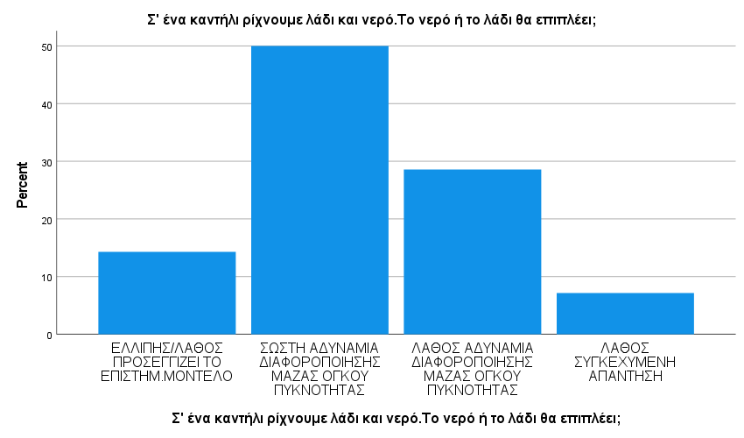
Πίνακας 2: Ραβδόγραμμα με τις απαντήσεις των μαθητών της πειραματικής και της ομάδας ελέγχου (08.Λεζάντες)
Βιβλιογραφία (05.Τίτλος)
Freudenthal, H. (2002). Revising Mathematics education. Boston, Dorderecht, London: Kluwer Academic Publishers.
Hill, J., Schlottmann, A., Ellefson, M., Taber, K., Tse, V., & Yung, T. (2014). Early Understanding of Intensive Properties of Matter: Developmental and Cultural. Proceedings of the Annual Meeting of the Cognitive Science Society, 36(36).
Lijnse, P. (1995, 4). “Developmental research” as a way to an empirically based “didactical structure” of science. Science Education, Volume 79, Issue 2, σσ. 189-199.
Lijnse, P., & Klaassen, K. (2010). Designing Theory-Based Teaching-Learning Sequences for Science Education. Didactical structures as an outcome of research on teaching-learning sequences? (σσ. 159-176). FIsme series on Research in Science Education;. Ανάκτηση από https://webspace.science.uu.nl/~kortl101/book_sympPL.pdf (09.Βιβλιογραφία)

2. Οδηγίες μορφοποίησης των παρουσιάσεων για τις ανακοινώσεις στο Συνέδριο
Οι παρουσιάσεις κατά τη διάρκεια του συνεδρίου θα έχουν τη μορφή αρχείου PowerPoint, με ελεύθερη μορφοποίηση. Οι διαφάνειες δεν θα ξεπερνούν τις 20. Συνιστάται η χρήση Office 2010 ή 2016. Τα αρχεία θα υποβληθούν ηλεκτρονικά στο email του Συνεδρίου synedrioteachinglearning@dipe-v-thess.thess.sch.gr μέχρι τη 10η Ιουνίου 2024. Εισηγήσεις που θα αποσταλούν μετά τη 10η Ιουνίου δεν θα γίνουν αποδεκτές.

Αποστολή βιογραφικού
Μαζί με τα αρχεία της εισήγησης σε word και της παρουσίασης σε Power Point, παρακαλούμε να μας αποστείλετε ένα σύντομο βιογραφικό έως 300 λέξεις, χρησιμοποιώντας τη γραμματοσειρά Calibri, μέγεθος στοιχείων: 11, με μονό διάστιχο.

